ALL. N. 1
SCHEDA SINTETICA IMMOBILE

DENOMINAZIONE COMPENDIO: | SCHEDA PATRIMONIALE: GOB0074  CASERMA E.TOTI ED A.BERGAMAS BORGO VENIER,N 12 ( VIA PAPALINA)
COMUNE: | Gradisca d'Isonzo (GO)
INDIRIZZO: | via Papalina, 12
DESCRIZIONE : | L’immobile Caserma E. Toti ed A. Bergamas è identificato al Catasto Terreni del Comune di Gradisca d’Isonzo, Comune censuario di Gradisca d'Isonzo, Sez. Urb. A,- Fg. 12, pp.cc. 548/3, 548/4, 548/5, 548/6, 548/7, 548/8, 549/1, 549/2, 549/3, 550/4, 550/5, - Fg. 17, pp.cc. 551/1, 551/2, 551/6, 551/7, 551/48, 551/49, 551/50, 551/54, 551/55, 551/56, 551/57, 551/59, 551/60, 551/62. Sup. totale catastale mq 50.458; al Catasto Fabbricati del Comune di Gradisca d’Isonzo, Comune censuario di Gradisca d'Isonzo, Sez. Urb. A, - Fg. 12, pp.cc. 548/3, 548/4, 548/5, 548/6, 548/7, 548/8, 549/1, 549/2, 549/3, 550/4, 550/5, - Fg. 17, pp.cc. 551/1, 551/2, 551/6, 551/7, 551/48, 551/49, 551/50, 551/54, 551/55, 551/56, 551/57, 551/59, 551/60, 551/62. Sup. totale catastale mq 50.458.  L’immobile è altresì identificato all’Ufficio Tavolare di Gradisca d’Isonzo, al C.C. Gradisca d’Isonzo, nella P.T. 225 al c.t. 6 pp.cc.nn. 551/1, 551/2, 551/6, 551/7, 551/54, 551/55, 551/56, 551/59, 551/60; al c.t. 7 pp.cc.nn. 551/48, 551/49, 551/50, 551/57, 551/62; al c.t. 8 pp.cc.nn. 550/4, 550/5; nella P.T. 1047 al c.t. 6 pp.cc.nn. 548/3, 548/4, 548/4, 548/5, 548/6, 548/7, 548/8, 549/1, 549/2, 549/3.  Sull’area delle due Caserme E. Toti e G. Bergamas sorgono numerosi edifici già adibiti a strutture militari (ora in disuso), consistenti in 24 fabbricati aventi caratteristiche simili ed una cabina elettrica, che coprono una superficie di sedime di circa 13.400 mq, per una superficie coperta complessiva di 24.472 mq. La consistenza delle aree scoperte oggetto di aggiornamento è di circa 37.000 mq.
RISCHI SPECIFICI: | Il compendio si trova in pessimo stato conservativo e manutentivo. La vegetazione spontanea è infestante.
INDICAZIONI SPECIFICHE: | Regolarizzazione catastale con aggiornamento delle planimetrie degli edifici ed allineamento dei dati all'Ufficio del Tavolare.

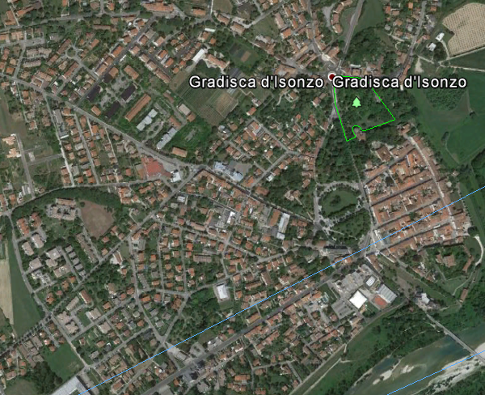

PLANIMETRIE DI TUTTI GLI EDIFICI ATTUALI OGGETTO DI AGGIORNAMENTO
Le planimetrie sono in fase di reperimento dalla presente stazione appaltante.

